Se først andelene af endeligt forbrug af energi, som kommer fra el. Dette kalder EUROSTAT for ”Rate of electrification”. Herunder vist over den tilgængelige tidshorisont for et udvalg af lande.
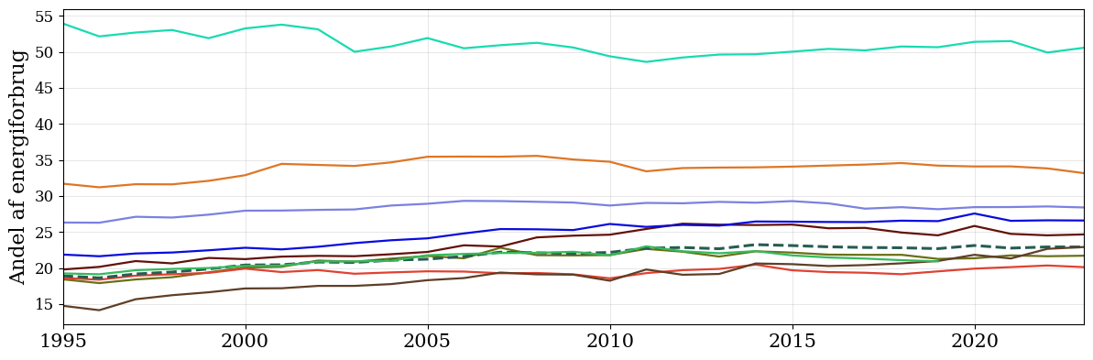
EUROSTAT deler det samlede forbrug ned i følgende tre hovedkategorier, hvor de øvrige sektorer rummer over: serviceydelser, husholdninger, landbrug og fiskeri. Den stiplede linje er et EU-gennemsnit.
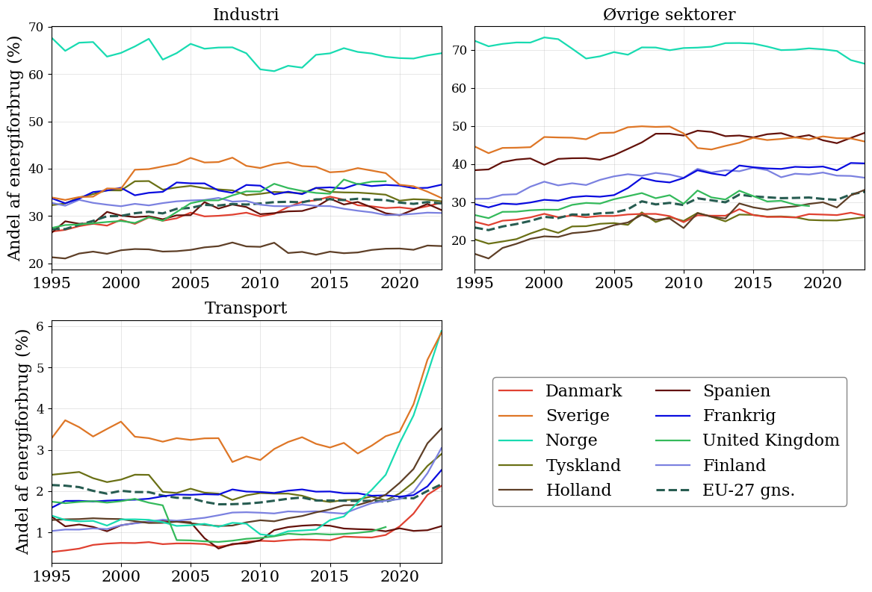

Her er de to figurer gentaget, men startåret er indekseret til 100 for begge detaljeringsgrader.
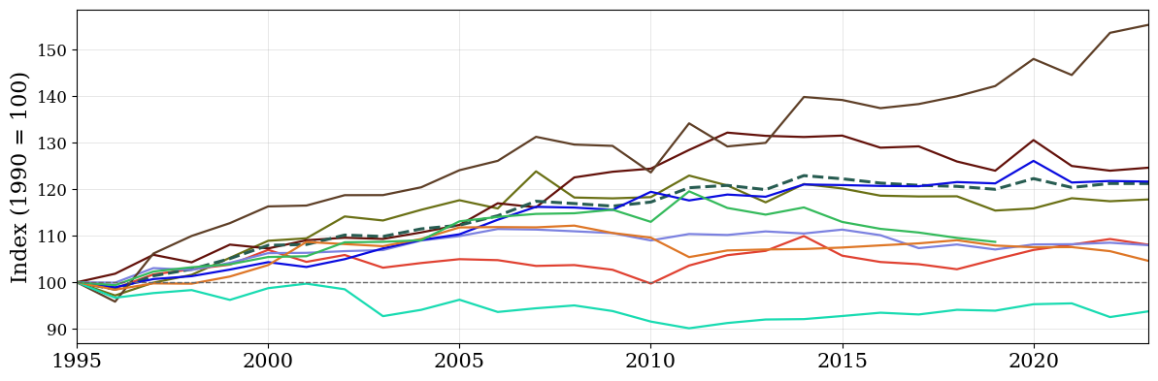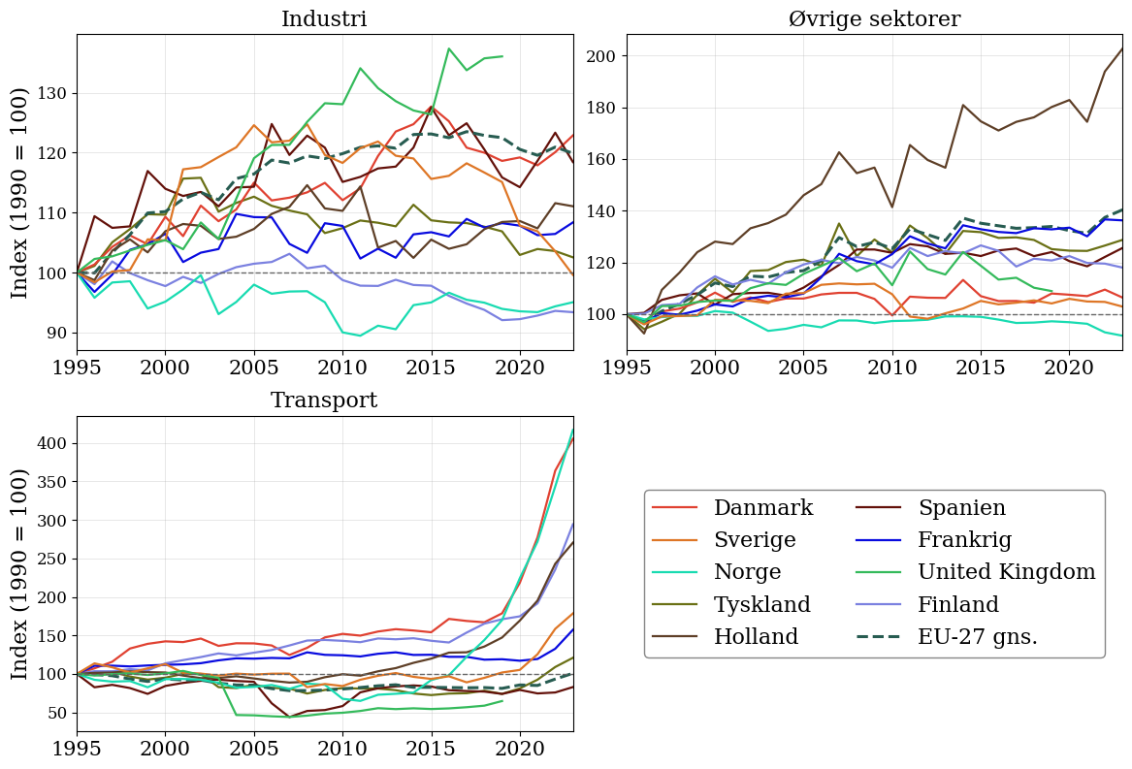
Sektorerne kan dekomponeres yderligere ned i 20 underkategorier. På næste side vises Danmarks elektrificeringsrate mod EU-gennemsnittet på tværs af alle 20 underkategorier.
Efterfølgende viser jeg bruttoværditilvæksten (BVT) på tværs af de udvalgte lande over tid på de samme 20 underkategorier. Dette gør jeg som et sundhedstjek af BVT-dataene, der bruges i shift-share dekomponeringen senere. Jeg har anvendt et ”grouping-map” for at gå fra 69-gruperingen af industrier i industristatistikken til de 20 grupper af industrier i elektrificeringsdataene. Dette er den stærkeste antagelse i arbejdet.
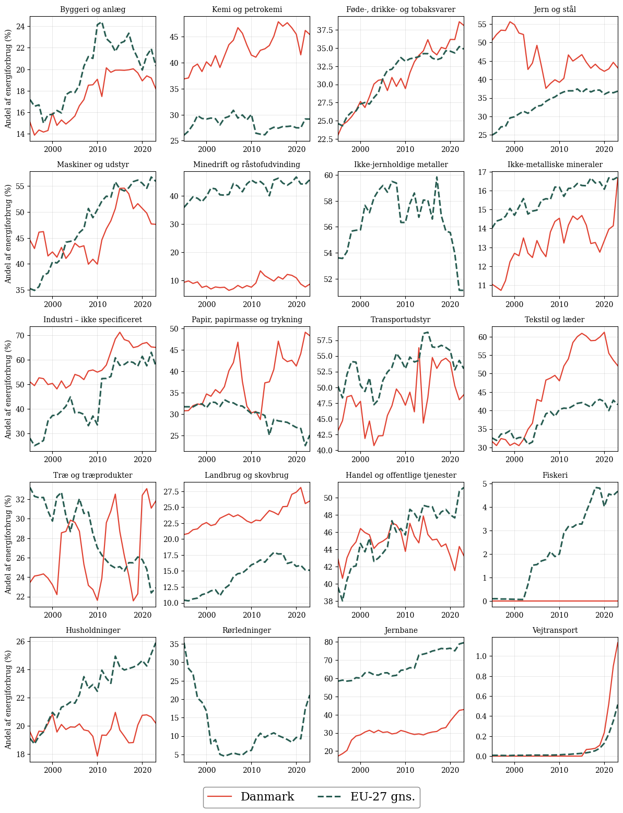
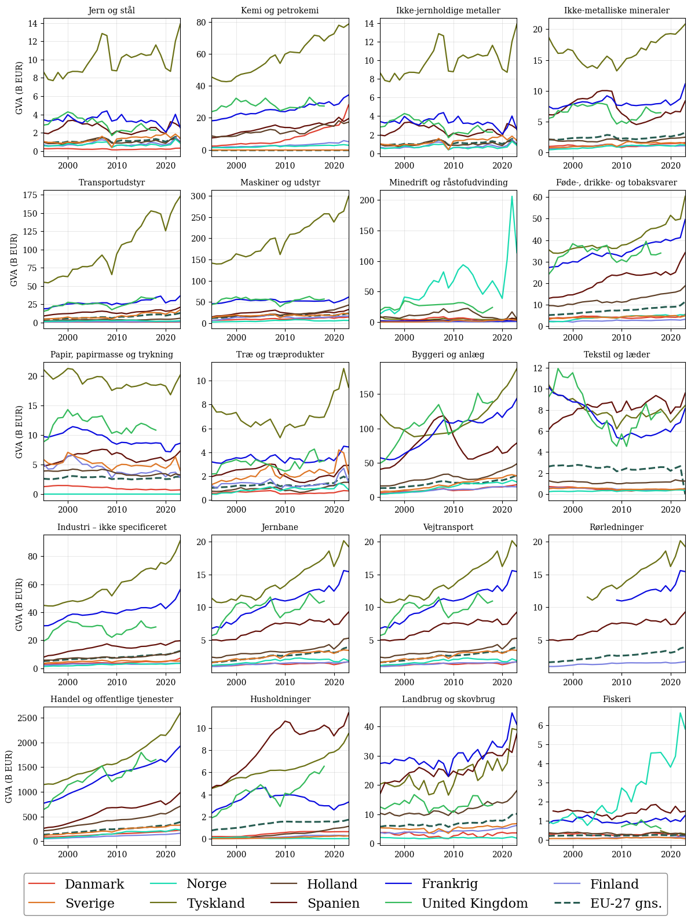

For videre at bekræfte ”sundheden” BVT-dataene undersøger jeg sammensætningen af industrier for et givent år per udvalgt land. I elektrificeringsstatistikken er serviceydelser én kategori, hvorfor denne kommer til at fylde meget i følgende. Derfor gentager jeg figuren uden serviceydelser også.
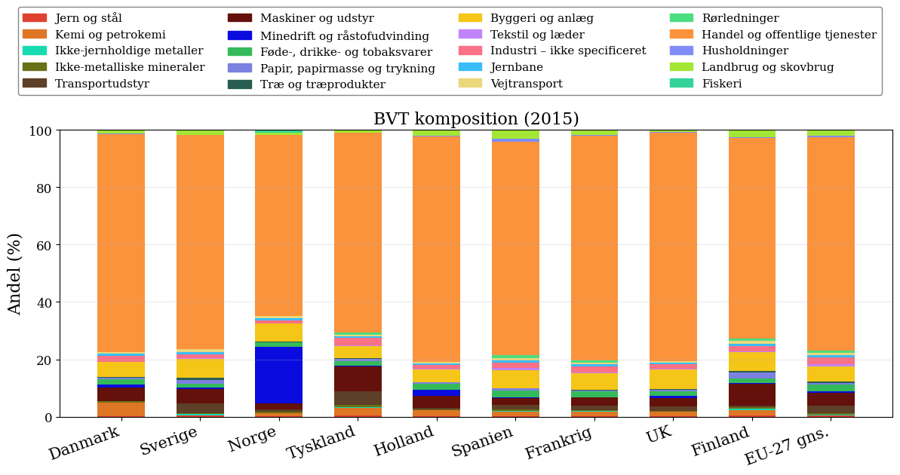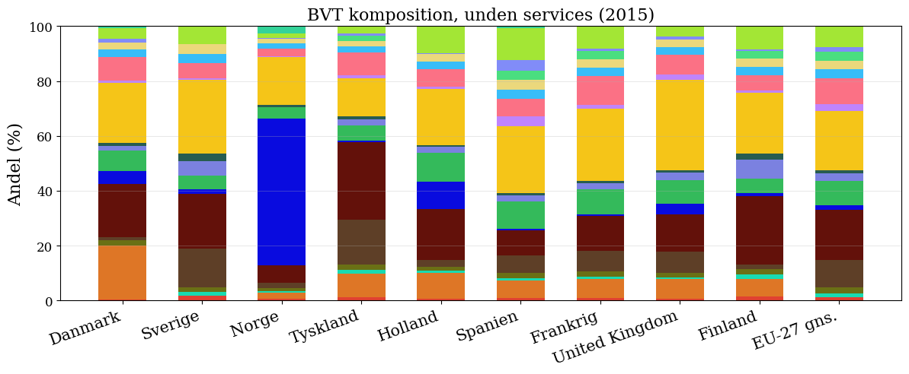

Sidst er selve dekomponeringsøvelsen, der søger at svare på, hvor meget af udviklingen over tid i elektrificeringsraten, som kommer fra hhv. skift i industrisammensætningen og skift i elintensiteten indenfor industrier.
Lad elektrificeringsraten for et givet land på et givet tidspunkt være den vægtede sum af de industrispecifikke elektrificeringsrater, $E_{c,t}=\sum_{i}{s_{i,c,t}}⋅e_{i,c,t}$. Så kan ændringen over tid dekomponeres til hhv. udviklingen i industrisammensætningen, $s_{i,c,t}$, og udviklingen i de industrispecifikke intensiteter, $e_{i,c,t}$.
Dette kan gøres ved en shift-share dekomponering med midtvejsvægte givet ved gns. af første og sidste observation for en effekt over tid, eller ved gns. mellem de lande for en tværsnitseffekt. Da er dekomponeringen givet ved,
$$ΔE=\sum_{i}{Δs_{i}}⋅\overline{e_{i}}+\sum_{i}{\overline{s_{i}}}⋅Δe_{i}+\sum_{i}{Δs_{i}}⋅Δe_{i}, \overline{s_{i}}=\frac{s_{i,0}+s_{i,1}}{2}, \overline{e_{i}}=\frac{e_{i,0}+e_{i,1}}{2}.$$
Hvor det første led angiver sammensætningseffekten, det andet led intensitetseffekten og det tredje led er et interaktionsled. I første figur angiver en stigning, at landet samlet set har fået en højere elektrificeringsrate over tid. I den anden figur angiver en stigning, at Danmark er relativt mere elektrificeret.
